МИНИСТЕРСТВО НАУКИ и высшего образования

**РОССИЙСКОЙ ФЕДЕРАЦИИ**

Федеральное государственное автономное образовательное учреждение

высшего образования

«Санкт-Петербургский политехнический университет Петра Великого»

(ФГАОУ ВО «СПбПУ»)

**Институт среднего профессионального образования**

**Отчёт по лабораторной работе № 1**

**по учебной дисциплине «Профессиональный модуль»**

**Тема: «Проектирование графического интерфейса пользователя»**

Выполнила студентка

специальности 09.02.07

Программирование в компьютерных

системах

II курса группы 22919/22

Полозова Эмилия

Александровна

Преподаватель

Иванова Дарья Васильевна

Санкт-Петербург,

2023

**Цель работы:**

Познакомиться с основными элементами управления (виджетами) и приобрести навыки проектирования графического интерфейса пользователя.

**Ход работы:**

Основной функционал:

* Главная
* Личный кабинет
* Новости
* Магазин
* Форум

Специфический функционал:

* История покупок
* Информация о пользователе
* Информация о скидках, событиях в игре и обновлениях
* Покупка и информация о привилегии
* Покупка и информация кастомных предметов
* Пополнение внутриигровой валюты
* Общий чат
* Тех. поддержка
* Обсуждения

Сценарий:

Игрок захотел приобрести какую-нибудь привилегию в игре. Зашел на сайт и видит главную страницу, на которой написана информация об игре и находятся кнопки на вкладки. Одна из них “Магазин”, он заходит туда, там находятся фильтры, по которым можно оставить то, что ему необходимо купить (привилегии, валюта, предмет). Нажимая на товар, он сможет увидеть стоимость и информацию о нем, а также купить его.

Карта навигации:

Макеты графического интерфейса:

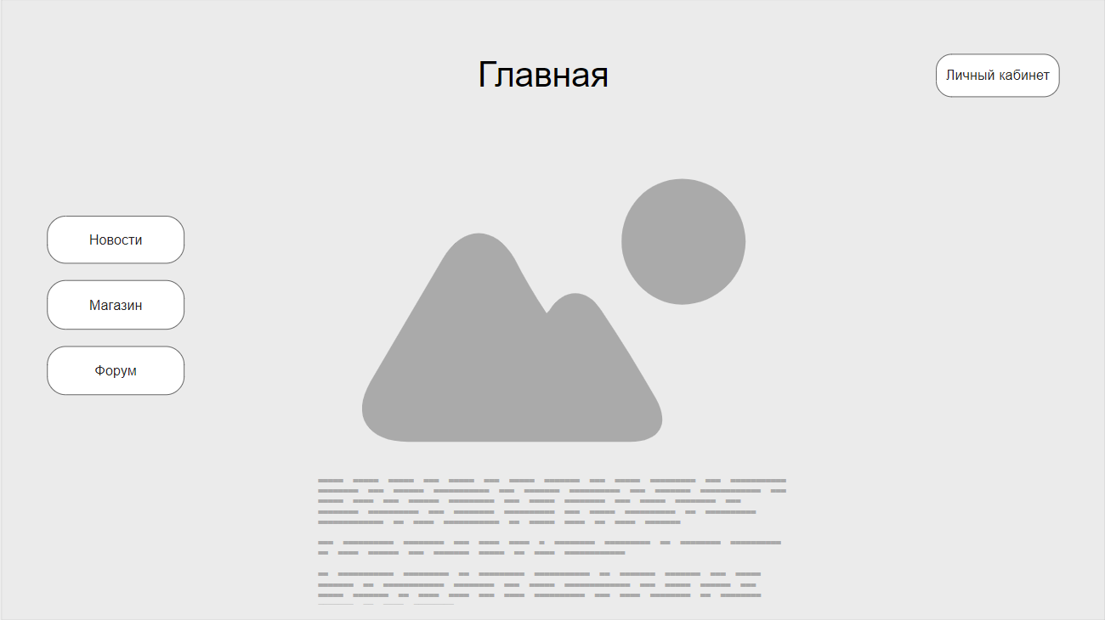

|  |  |  |  |  |
| --- | --- | --- | --- | --- |
| **Название поля** | **Тип** | **Условия видимости** | **Условия доступности** | **Описание** |
| Новости | Ссылка | Виден всем | Доступен всем | Ссылка на другую страницу сайта |
| Магазин | Ссылка | Виден всем | Доступен всем | Ссылка на другую страницу сайта |
| Личный кабинет | Ссылка | Виден всем | Доступен всем | Ссылка на другую страницу сайта |
| Форум | Ссылка | Виден всем | Доступен всем | Ссылка на другую страницу сайта |

Макет 1 – Главная страница.

Таблица 1.

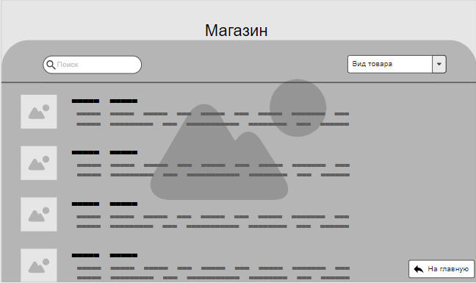

Макет 2 – Страница магазина.

|  |  |  |  |  |
| --- | --- | --- | --- | --- |
| **Название поля** | **Тип** | **Условия видимости** | **Условия доступности** | **Описание** |
| Поиск | Текстовое поле | Виден всем | Доступен всем | Текстовое поле для ввода названия товара и его поиска |
| Вид товара | Текстовое поле | Виден всем | Доступен всем | Текстовое поле для выбора вида сортировки товаров |
| На главную | Ссылка | Виден всем | Доступен всем | Ссылка на другую страницу сайта |
| *Название товара* | Ссылка | Виден всем | Доступен всем | Ссылка на другую страницу сайта |

Таблица 2.

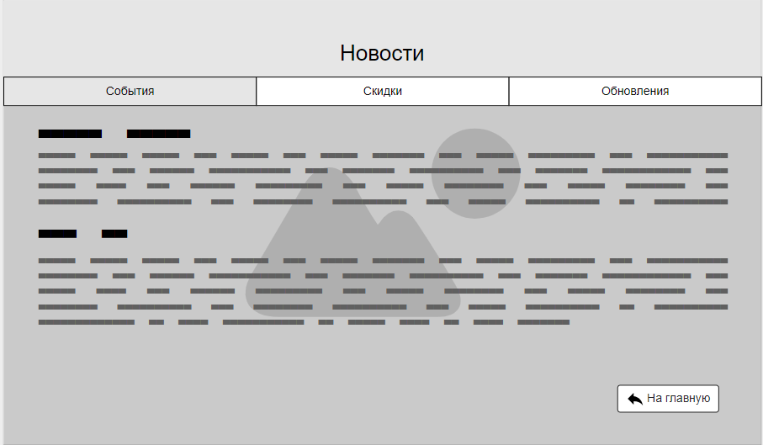Макет 3 – Страница новостей.

|  |  |  |  |  |
| --- | --- | --- | --- | --- |
| **Название поля** | **Тип** | **Условия видимости** | **Условия доступности** | **Описание** |
| События | Ссылка | Виден всем | Доступен всем | Ссылка на другую страницу сайта |
| Скидки | Ссылка | Виден всем | Доступен всем | Ссылка на другую страницу сайта |
| На главную | Ссылка | Виден всем | Доступен всем | Ссылка на другую страницу сайта |
| Обновления | Ссылка | Виден всем | Доступен всем | Ссылка на другую страницу сайта |

Таблица 3.

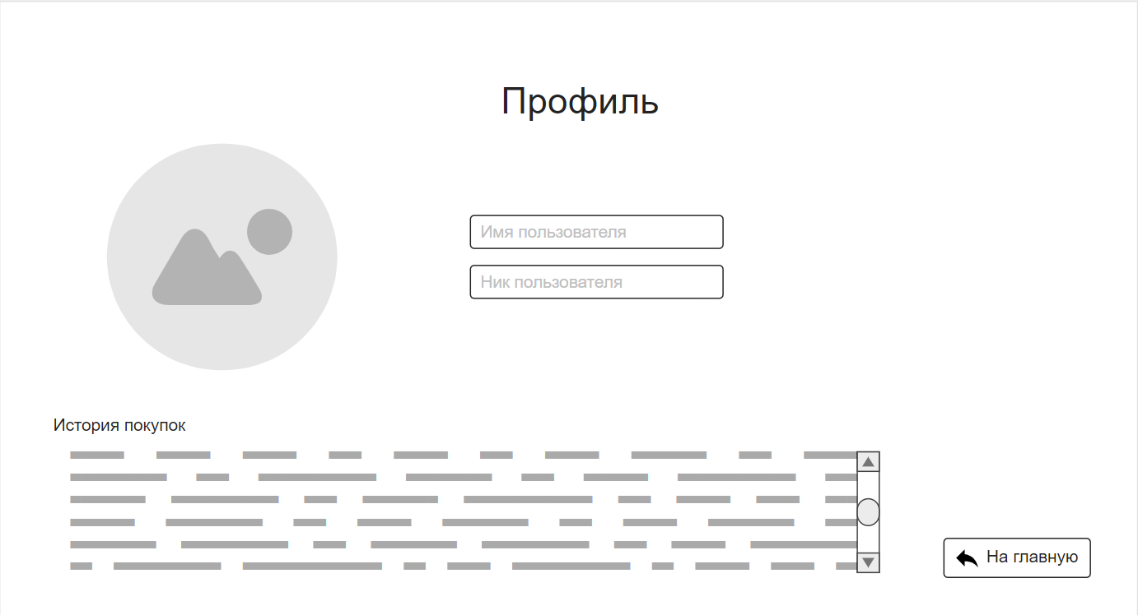

Макет 4 – Страница личного кабинета.

|  |  |  |  |  |
| --- | --- | --- | --- | --- |
| **Название поля** | **Тип** | **Условия видимости** | **Условия доступности** | **Описание** |
| Имя пользователя | Текстовое поле | Виден всем | Доступен всем | Текстовое поле с именем пользователя |
| Ник пользователя | Текстовое поле | Виден всем | Доступен всем | Текстовое поле с ником пользователя |
| На главную | Ссылка | Виден всем | Доступен всем | Ссылка на другую страницу сайта |
| История покупок | Текстовое поле | Виден всем | Доступен всем | Текстовое поле с информации о покупках пользователя |

Таблица 4.

**Доказательства:**

1. Принцип простоты.

На главной странице сайта расположены все основные вкладки и ссылки, такие как вход в личный кабинет, магазин и форум. Переход на них происходит сразу. Все вкладки на сайте расположены по приоритету.

1. Принцип видимости.

Функции, которые необходимы пользователю находятся в одном месте. В сценарии ему надо купить привилегию в игре, игрок заходит на вкладку “Магазин” и там может выбрать то, что он хочет приобрести

1. Принцип структуризации.

Все компоненты разделены по видам. На главной странице всё кроме Личного кабинета находится в одном месте. “Личный кабинет”, как раздел более важный, находится в другом месте. Чтобы он не сливался с другими вкладками.

**Вывод:**

В ходе данной работы я познакомилась с основными элементами управления и приобрела навыки проектирования графического интерфейса.

**Ответы на контрольные вопросы:**

1. Графический интерфейс пользователя – разновидность пользовательского интерфейса, в котором элементы интерфейса, представленные пользователю на дисплее, исполнены в виде графических изображений.

2. Виды графического интерфейса:

* Простой: типовые экранные формы и стандартные элементы интерфейса, обеспечиваемые самое подсистемой GUIж
* Истинно-графический, двумерный: нестандартные элементы интерфейса и оригинальные метафоры, реализованные собственными средствами приложения или сторонней библиотекой;
* Трехмерный.

3. Карта навигации – информация на карте навигации аналогична разделу “Содержание” обычной книги. В карте представлен полный перечень интерфейсов, имеющихся на сайте.